Clase : Nombre : Apellido :

CO - Oh, Blanca Navidad

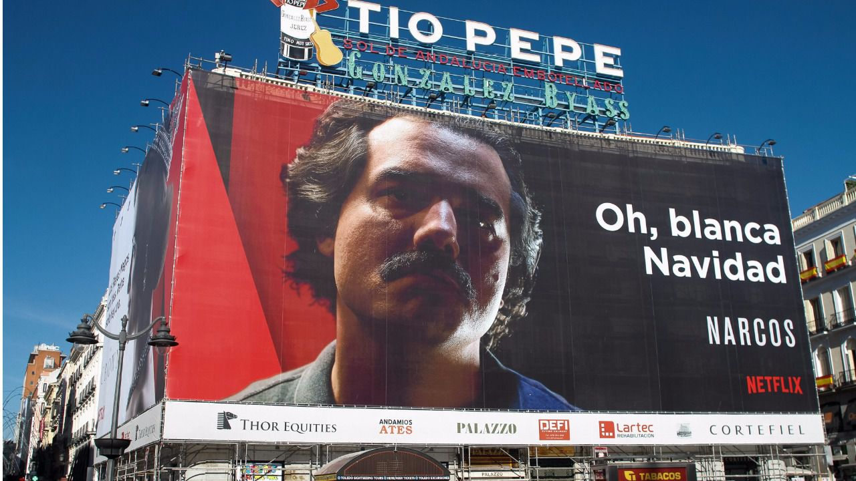

- Escucha el extracto del reportaje y busca en Internet qué es “Blanca Navidad” para explicar lo polémico del cartel de Netflix.
___________________________________________________________

- Resume los diferentes puntos de vista basándote en los testimonios de las personas entrevistadas en el reportaje.
___________________________________________________________

- ¿A ti te parece divertido o chocante? Expresa tu opinión.
___________________________________________________________

- EE : Comenta la expresión de Carmen Quintanilla : “Un narcotraficante nunca puede ser un héroe” y expresa tu punto de vista.
___________________________________________________________

